Temat zajęć tygodnia w Żabkach
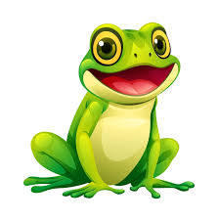
„Czy to prawda czy to bajka”

24 - 28.11.2025

PONIEDZIAŁEK
- z uwagą wysłuchamy bajki
- wskażemy i nazwiemy postacie z bajki przedstawione na obrazku
- wzbogaca swoje słownictwo poprzez kontakt z literaturą dziecięcą
- rozbudzimy zainteresowanie książkami
WTOREK
- wymienimy rzeczy, które kojarzą nam się z zamkiem
- weźmiemy udział w zabawie tematycznej
- wykonamy pracę plastyczną
ŚRODA
- rozwija wyobraźnię muzyczno-ruchową
- nazwiemy podstawowe emocje: radość, smutek, złość, strach
- opowiemy co nam sprawia radość
CZWARTEK
- uważnie wysłuchamy wiersza „Smoki” i wypowiemy się na temat treści
- dowiemy się, że smoki to postacie bajkowe
- opiszemy wygląd smoka
PIĄTEK
- wyobrazimy sobie, że jesteśmy w bajce
- rozwiniemy wyobraźnię
- odróżnimy rzeczywistość od fikcji

